Requerimento Nº 100/2025Requerimento Nº 100/2025

EMENTA: REQUER, AO EXMO. SR. PREFEITO DR. PAULO DE OLIVEIRA E SILVA, ATRAVÉS DA SECRETÁRIA COMPETENTE, SOBRE A LEGALIDADE DA INCLUSÃO DA DATA DE VALIDADE NOS CARTÕES DE ESTACIONAMENTOS ESPECIAL (IDOSO), DESTINADAS EXCLUSIVAMENTE ÀS PESSOAS IDOSAS.

SENHOR PRESIDENTE,
SENHORES E SENHORAS VEREADORES (AS),

Apresento a V.Exa., nos termos do Art. 152 do Regimento Interno, o presente Requerimento, a ser encaminhado ao Exmo. Prefeito Dr. Paulo de Oliveira e Silva, através da Secretária competente, sobre a legalidade da inclusão da data de validade nos CARTÕES DE ESTACIONAMENTOS ESPECIAL (IDOSO), destinadas exclusivamente às pessoas idosas. (Anexo registro fotográfico)

Considerando a Lei Federal nº 9.503, de 23 de setembro de 1997(Código de Trânsito Brasileiro), em seu dispositivo, artigo 181, inciso XVII; Resolução do CONTRAN nº 303, de 18 de dezembro de 2008, artigo 2º, § 1º, § 2º e § 3º; Lei Estadual nº 12.548, de 27 de fevereiro de 2007, em seu artigo 54; Lei Ordinária Municipal n° 4.464, de 25 de outubro de 2007 e Lei Ordinária Municipal nº 6.749, de 01 de março de 2024, ambas as Leis dispõe sobre as vagas de estacionamentos de veículos destinadas exclusivamente às pessoas idosas, bem como a Resolução do CONTRAN que verificando a necessidade de uniformizar, em âmbito nacional, os procedimentos para sinalização e fiscalização do uso de vagas regulamentadas para estacionamentos exclusivos de veículos utilizados por idosos e, uniformizar o modelo da credencial previsto no Anexo II da Resolução.

Tal questionamento prende-se ao fato que, no Cartão de Estacionamento Vaga Especial (IDOSO), desta urbe faz constar DATA DE VALIDADE e PROCESSO, diferentemente o que estabelecido por Leis e Resoluções vigentes.

Ainda, devido aquelas dificuldades naturais da vida imposta pela condição humana a idade, tem as impostas pelo Estado, inclusão da data de validade no Cartão de Estacionamento

Idoso, obrigando de tempos em tempos validar, sabendo que sua condição é imutável, certo dá análise contribuirá com os anseios desta administração, bem como da população mogimiriana.

Por fim, reitero os protestos de respeito e consideração.

SALA DAS SESSÕES “VEREADOR SANTO RÓTOLLI”, EM 24 DE FEVEREIRO DE 2025

VEREADOR SARGENTO CORAN
LÍDER DE BANCADA DO PROGRESSISTAS

Modelo da credencial municipal utilizado.

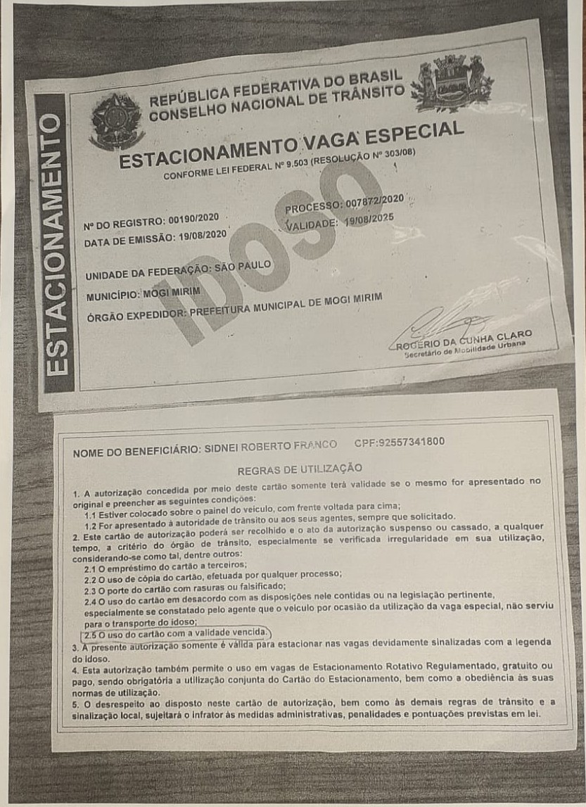

Anexo II – Modelo de credencial da Resolução nº 303, 18 de dezembro de 20028.

